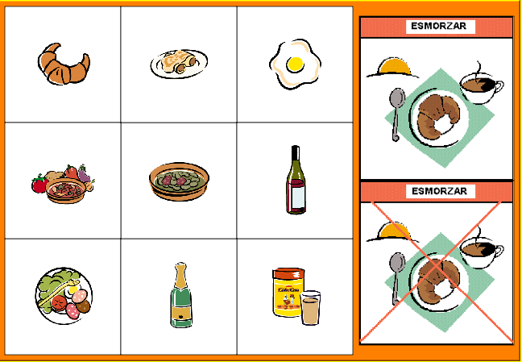

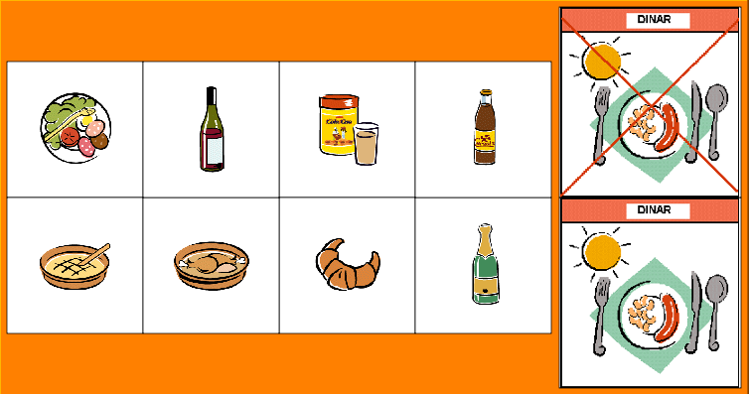

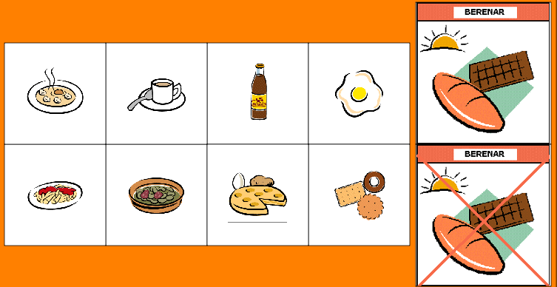

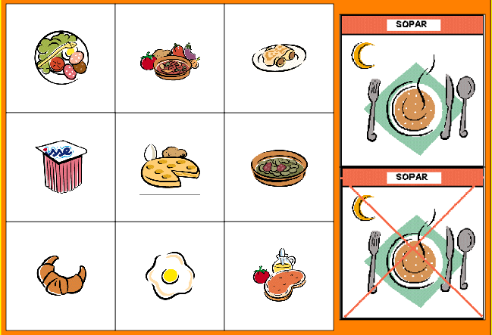

CLASSIFICA AQUESTS ALIMENTS SEGONS EL SEU GUST: DOLÇ, SALAT, ÀCID, AMARG

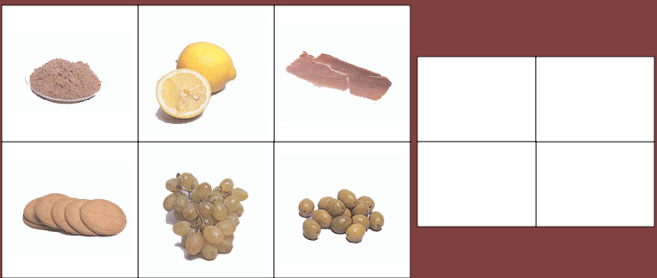

ORDENA AQUESTA HISTÒRIA:

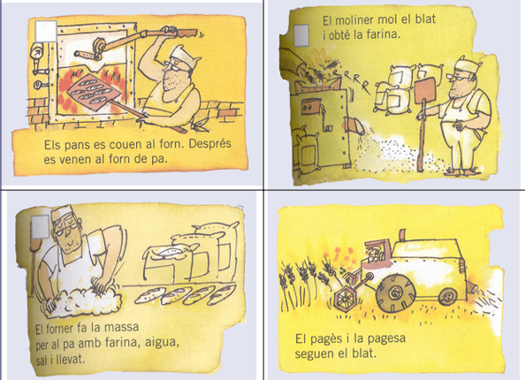

POSA EL NOM D’AQUESTES PLANTES QUE ENS PROPORCIONEN ALIMENTS
MONGETERA, TARONGER, VINYA, PLATANER

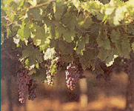
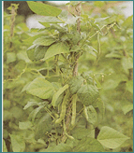

___________________________ ______________________

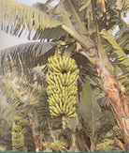

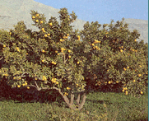

________________

COMPLETA AMB:

TARONGES, MONGETES,RAÏM, PLÀTANS

DE LA MONGETERA OBTENIM _____________________

DEL TARONGER OBTENIM _________________________

DEL PLATANER OBTENIM _________________________

DE LA VINYA OBTENIM ___________________________
OBSERVA:

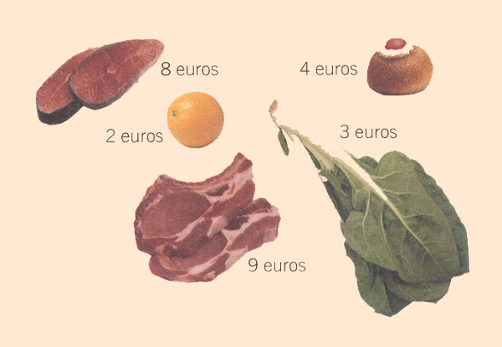

COMPLETA:

- UN QUILO DE BLEDES VAL _______________________

- UN QULO DE TONYINA VAL _______________________

- UN QUILO DE TARONGES VAL _____________________

- UN QUILO DE PASTISSETS VAL ___________________

QUINS PRODUCTES VENEN? RELACIONA:

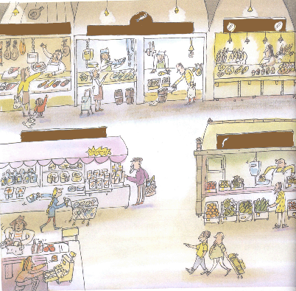

FRUITES
I
CARN VERDURES

PA LLET,
FORMATGE
I
IOGURTS

PEIX

QUINS D’AQUESTS ALIMENTS HAS DE PRENDRE CADA DIA?

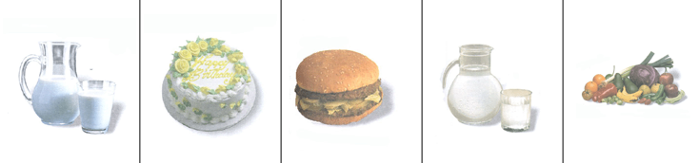

POSA EL NOM ALS PRODUCTES QUE OBTENIM DEL PORC:

PERNIL, LLONGANISSA, XORIÇO, CARN, MORTADEL.LA

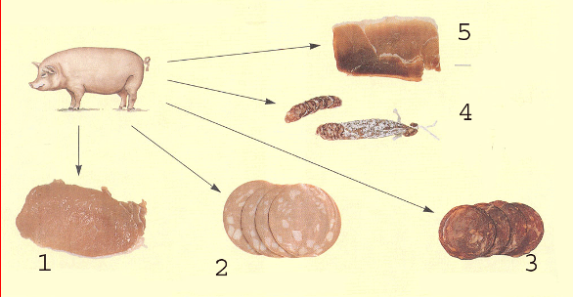

RELACIONA EL NOM DELS PRODUCTES QUE OBTENIM DE LA VACA I ELS SEUS DERIVATS:

MANTEGA NATA CARN LLET IOGURT FORMATGE

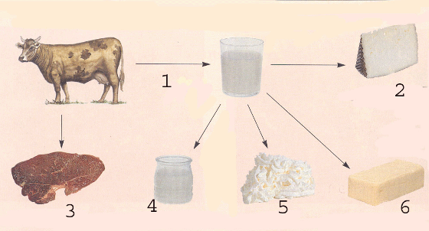

FES AQUEST TRENCACLOSQUES:

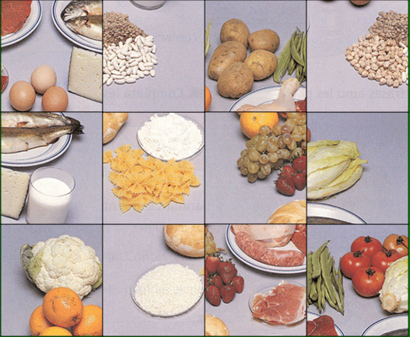

RELACIONA LES COLUMNES:

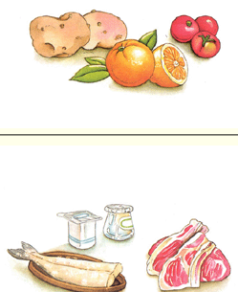

ORIGEN VEGETAL

ORIGEN ANIMAL

ORDENA LES IMATGES PER A FER UNA AMANIDA:

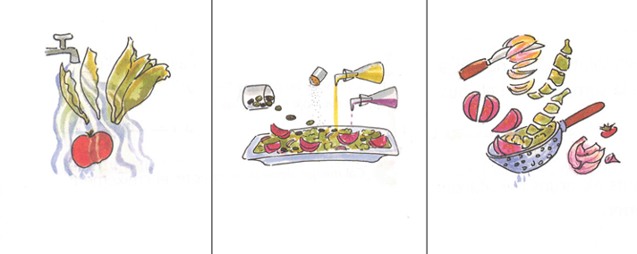

QUIN ALIMENT ENS PROPORCIONA CADA ANIMAL?

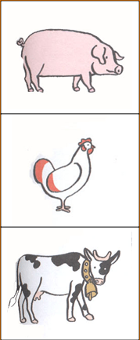
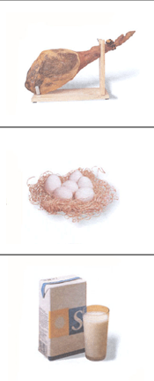

QUIN ALIMENT SOBRA EN CADA SÈRIE?

